ALDEA-ZAMA

DESARROLLO TURISTICO EN TULUM

TERRENO DE 240M2

USO MIXTO COMERCIAL/HABITACIONAL

ENTREGA INMEDIATA

ENLACE PRESENTACION WEB:
http://www.aldeazama.com
https://www.youtube.com/watch?v=v7ZnbP0KAb8
https://www.youtube.com/watch?v=FRi22zmWY80

PRECIO $ 312,000 USD

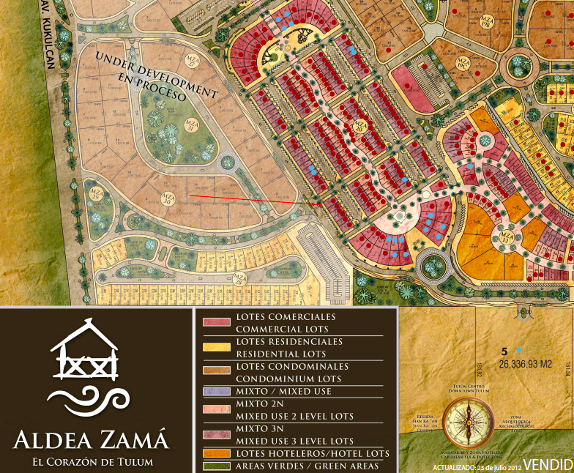

O
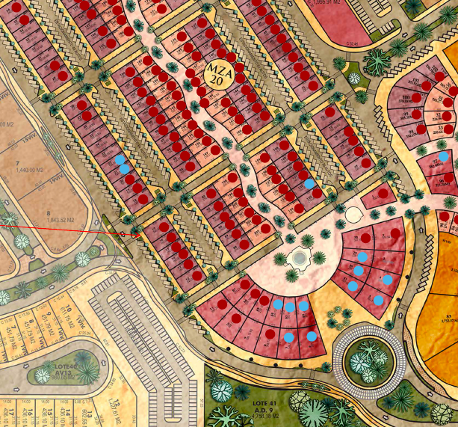

Lote Mixto permiten la construcción de 3 niveles, con un espacio comercial en la planta baja y varios departamentos en el segundo y tercer piso.(SEIS) mas roof garden techado.

El modelo es ideal , similar a edificios sobre la 5ta Avenida de Playa del Carmen, donde locales o restaurantes ofrecen sus servicios en la planta baja y en la 2da y 3ra planta ofrecen hospedaje, renta de departamentos o condominios y renta de oficinas.

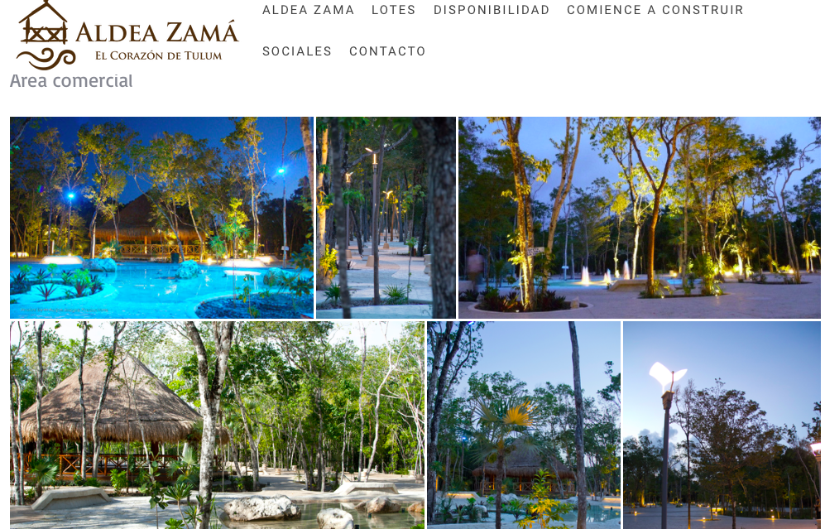

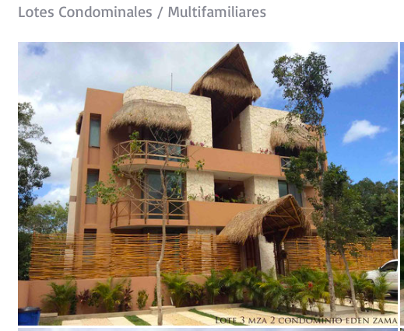

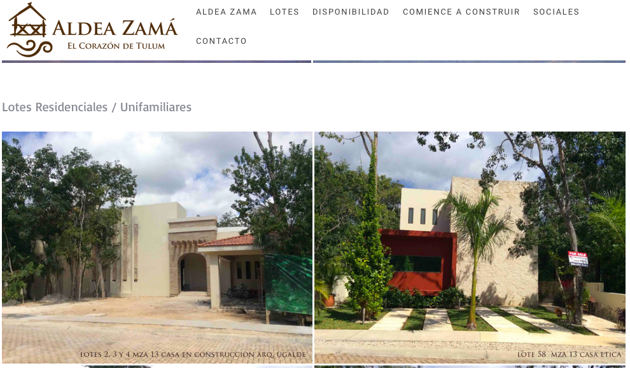

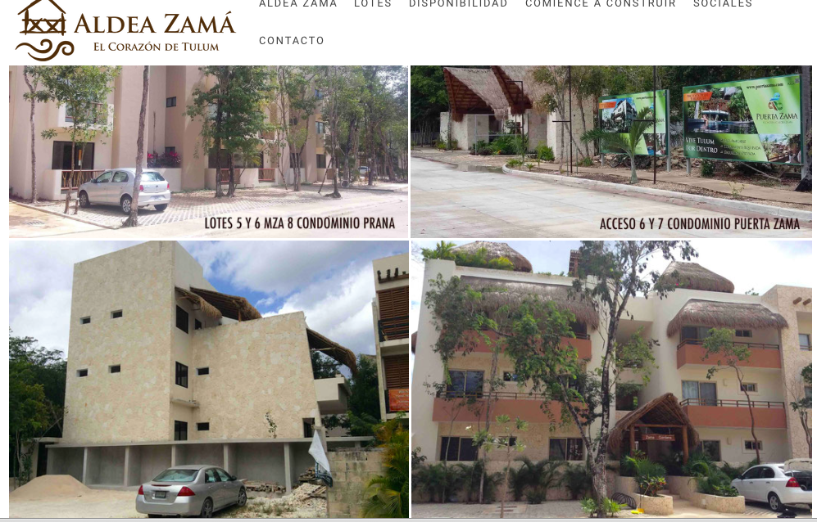

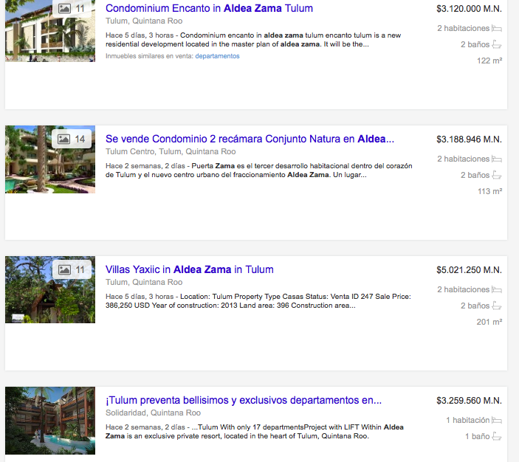

TERRENO CON DISPONIBILIDAD PARA 6 DEPARTAMENTOS Y LOCAL COMERCIAL

COSTO DEL TERRENO 1300usd X M2
COSTO M2 ESTIMADO DE CONSTRUCCION 6 DEPTOS 363 usd

COSTO ESTIMADO M2 484

PRECIO DE VENTA POR M2 CONSTRUIDO DE 820-1270
Inversión incluyendo terreno 725,000 Dolares

DIFERENCIA POR METRO 516
325,000 DOLARES DE UTILIDAD ESTIMADA

VENTA ESTIMADA 1,050,000 DOLARES
6DEPTOS DE 70M2 VENTA DE $140,000USD
3 locales comerciales $70,000USD

